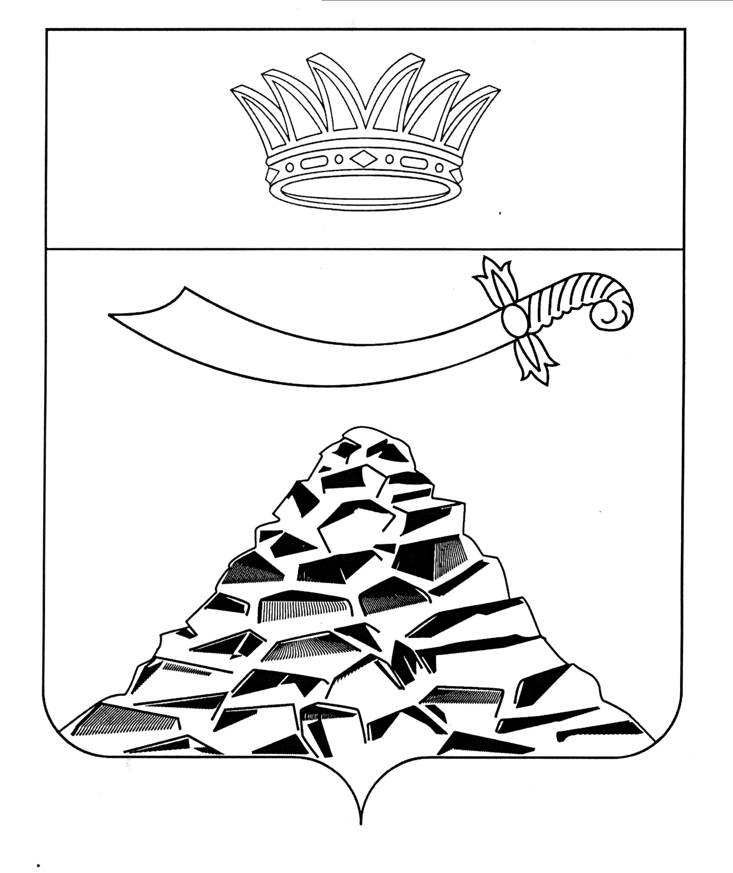

ПОСТАНОВЛЕНИЕ

АДМИНИСТРАЦИИ МУНИЦИПАЛЬНОГО ОБРАЗОВАНИЯ
«ЧЕРНОЯРСКИЙ РАЙОН»
АСТРАХАНСКОЙ ОБЛАСТИ

от 17.10.2022 № 234
с.Чёрный Яр

О прогнозе социально-экономического
развития Черноярского района
на среднесрочный период до 2025 года

В соответствии с пунктом 3 статьи 173 «Прогноз социально-экономического развития» Бюджетного кодекса Российской Федерации, администрация муниципального образования «Черноярский район» ПОСТАНОВЛЯЕТ:
- Одобрить прогноз социально-экономического развития Черноярского района на среднесрочный период до 2025 года согласно приложению к настоящему постановлению.
- Начальнику организационного отдела администрации МО «Черноярский район» (Суриковой О.В.) обнародовать данное постановление в соответствии с Положением «О Порядке ознакомления граждан с нормативными правовыми актами органов местного самоуправления в муниципальном образовании «Черноярский район» путем размещения на официальном сайте администрации МО «Черноярский район».
- Постановление вступает в силу со дня его обнародования.

И.о. Главы района С.И.Никулин

